IMI PNEUMATEX Elektrischer Wassermesser zur manuellen Nachspeisung

IMI Hydronic Engineering Deutschland

Eigenschaften

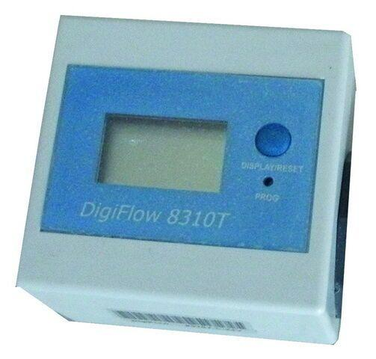

GTIN:

7640153570949

HAN:

8133121

Art des Zubehörs

sonstige